|  |  |
| --- | --- |
|  | **Министерство науки и высшего образования Российской Федерации**  **Федеральное государственное бюджетное образовательное учреждение**  **высшего образования**  **«Московский государственный технический университет**  **имени Н.Э. Баумана**  **(национальный исследовательский университет)»**  **(МГТУ им. Н.Э. Баумана)** |

ФАКУЛЬТЕТ **Информатика и системы управления**

КАФЕДРА **Компьютерные системы и сети (ИУ6)**

НАПРАВЛЕНИЕ ПОДГОТОВКИ **09.03.01 Информатика и вычислительная техника**

**Отчет**

|  |  |
| --- | --- |
| **по домашнему заданию №** | **1** |

**Название:**

Синтез и анализ комбинационной схемы

**Дисциплина:** Схемотехника

|  |  |  |  |  |  |
| --- | --- | --- | --- | --- | --- |
| Студент | ИУ6-52Б |  |  | И.С. Марчук | |
|  | (Группа) |  | (Подпись, дата) | | (И.О. Фамилия) |
|  |  |  |  | |  |
| Преподаватель |  |  |  | | М.А. Захаров |
|  |  |  | (Подпись, дата) | | (И.О. Фамилия) |

Москва, 2021

**Цель работы:** Синтез и анализ комбинационных и последовательностных схем.

Вариант 18 (1, 2, 3, 5, 7, 9, 11, 12, 13)

**Ход работы.**

**Часть 1.**

Составим таблицу истинности ФАЛ (таблица 1).

Таблица 1 - Таблица истинности ФАЛ

|  |  |  |  |  |  |
| --- | --- | --- | --- | --- | --- |
| N | x4 | x3 | x2 | x1 | F |
| 0 | 0 | 0 | 0 | 0 | 0 |
| 1 | 0 | 0 | 0 | 1 | 1 |
| 2 | 0 | 0 | 1 | 0 | 1 |
| 3 | 0 | 0 | 1 | 1 | 1 |
| 4 | 0 | 1 | 0 | 0 | 0 |
| 5 | 0 | 1 | 0 | 1 | 1 |
| 6 | 0 | 1 | 1 | 0 | 0 |
| 7 | 0 | 1 | 1 | 1 | 1 |
| 8 | 1 | 0 | 0 | 0 | 0 |
| 9 | 1 | 0 | 0 | 1 | 1 |
| 10 | 1 | 0 | 1 | 0 | 0 |
| 11 | 1 | 0 | 1 | 1 | 1 |
| 12 | 1 | 1 | 0 | 0 | 1 |
| 13 | 1 | 1 | 0 | 1 | 1 |
| 14 | 1 | 1 | 1 | 0 | 0 |
| 15 | 1 | 1 | 1 | 1 | 0 |

Составим СДНФ и СКНФ на основе таблицы.

СДНФ: F = $\left(\overline{x4} \overline{x3} \overline{x2} x1\right)+\left(\overline{x4} \overline{x3} x2 \overline{x1} \right)+\left(\overline{x4} \overline{x3} x2 x1\right)+\left(\overline{x4} x3 \overline{x2} x1\right)+\left(\overline{x4} x3 x2 x1\right)+\left(x4 \overline{x3} \overline{x2} x1\right)+\left(x4 \overline{x3} x2 x1\right)+\left(x4 x3 \overline{x2} \overline{x1}\right)+(x4 x3 \overline{x2} x1)$**;**

СКНФ: F = $\left(x4+x3+x2+x1\right)*\left(\overline{x4}+x3+x2+x1\right)*\left(x4+\overline{x3}+x2+x1\right)*\left(\overline{x4}+x3+\overline{x2}+x1\right)*\left(x4+\overline{x3}+\overline{x2}+x1\right)*\left(\overline{x4}+\overline{x3}+\overline{x2}+x1\right)*\left(\overline{x4}+\overline{x3}+\overline{x2}+\overline{x1}\right)$**;**

Минимизируем ДНФ и КНФ с помощью карт Карно

Для ДНФ:

|  |  |  |  |  |
| --- | --- | --- | --- | --- |
|  | 00 | 01 | 11 | 10 |
| 00 |  |  | 1 |  |
| 01 | 1 |  |  |  |
| 11 | 1 | 1 |  | 1 |
| 10 | 1 | 1 | 1 | 1 |

МДНФ: F = $\left(\overline{x2} x1\right)+\left(\overline{x3} x1\right)+\left(\overline{x4} x1\right)+\left(\overline{x4} \overline{x3} x2\right)+(x4 x3 \overline{x2})$**;**

Для КНФ:

|  |  |  |  |  |
| --- | --- | --- | --- | --- |
|  | 00 | 01 | 11 | 10 |
| 00 | 0 | 0 |  | 0 |
| 01 |  | 0 | 0 | 0 |
| 11 |  |  | 0 |  |
| 10 |  |  |  |  |

МКНФ: F = $\left(x3+x2+x1\right)*\left(x4+x2+x1\right)*\left(\overline{x3}+\overline{x2}+x1\right)*\left(\overline{x4}+\overline{x3}+\overline{x2}\right)*\left(\overline{x4}+\overline{x2}+x1\right)$**;**

Преобразуем МДНФ и МКНФ в базисы И-НЕ и ИЛИ-НЕ соответственно:

МДНФ: F1 = $\overline{\overline{\overline{x2} x1}* \overline{\overline{x3} x1}* \overline{\overline{x4} x1}*\overline{\overline{x4} \overline{x3} x2}*\overline{x4 x3 \overline{x2}}};$

МКНФ: F2 =

$$\overline{\overline{x3+x2+x1}+\overline{x4+x2+x1}+\overline{\overline{x3}+\overline{x2}+x1}+\overline{\overline{x4}+\overline{x3}+\overline{x2}}+\overline{\overline{x4}+\overline{x2}+x1}}$$

Составим схему, реализующую данную ФАЛ в базисах И-НЕ и ИЛИ-НЕ (рисунок 1).

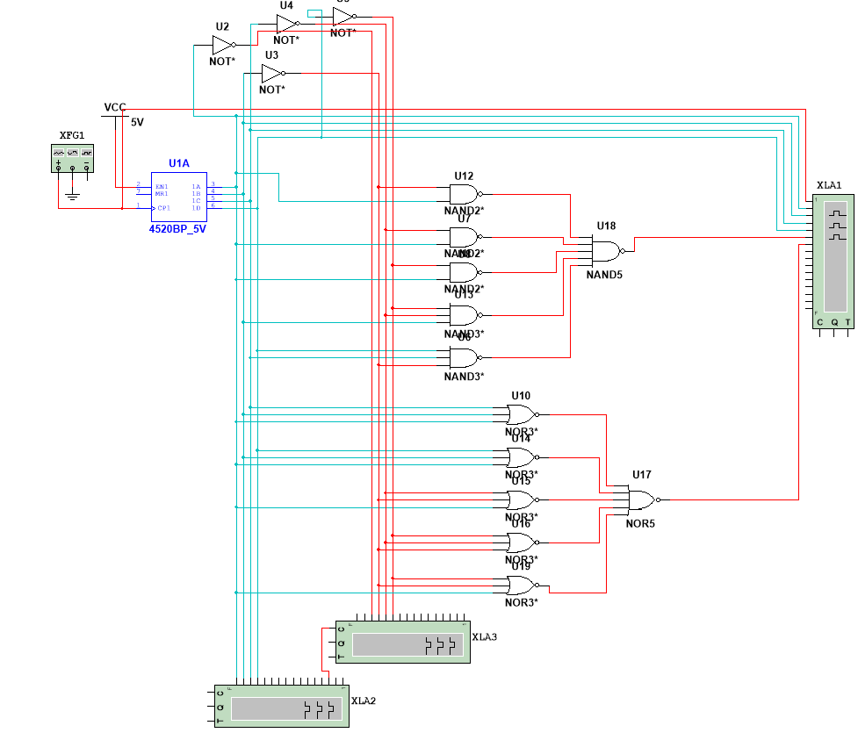

Рисунок 1 - Комбинационная схема

Проведем анализ временной диаграммы сигналов (рисунок 2).

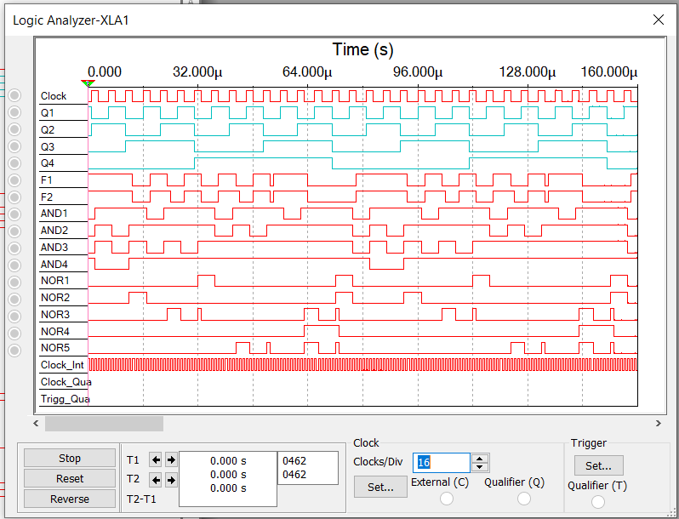

Рисунок 2 - Временная диаграмма сигналов

Как видно из временной диаграммы, схема реализует ФАЛ согласно таблице истинности, однако при изменении входного сигнала могут возникать помехи, вызванные гонкой сигналов.

**Часть 2.**

Преобразуем КНФ и ДНФ исходной ФАЛ, введя в них сигнал стробирования.

ДНФ: F1 = $\overline{\overline{\overline{x2} x1 EN}* \overline{\overline{x3} x1 EN}* \overline{\overline{x4} x1 EN}*\overline{\overline{x4} \overline{x3} x2 EN}*\overline{x4 x3 \overline{x2} EN}};$

КНФ: F2 = $\overline{\overline{x3+x2+x1}+\overline{x4+x2+x1}+\overline{\overline{x3}+\overline{x2}+x1}+…}$

$$\overline{…\overline{\overline{x4}+\overline{x3}+\overline{x2}}+\overline{\overline{x4}+\overline{x2}+x1}+\overline{EN}}$$

Из временной диаграммы на рисунке 2 удалось определить, что максимальная продолжительность помех - 1 мкс, поэтому добавим в цепь сигнала стробирования соответствующую задержку. Изменим схему (рисунок 3).

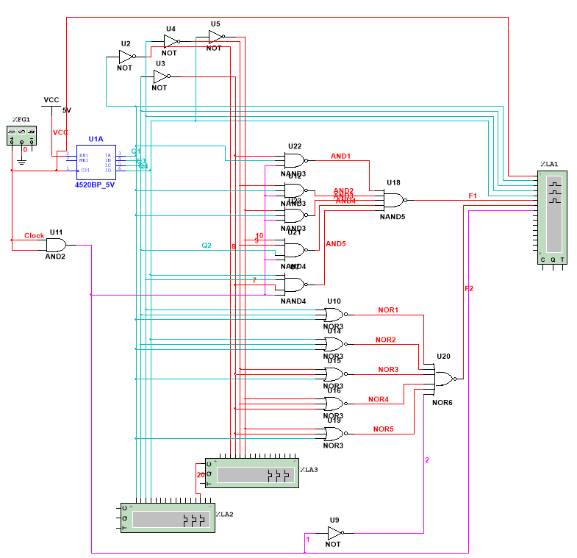

Рисунок 3 - комбинационная схема схема с сигналом стробирования

Отобразим временную диаграмму сигналов (рисунок 4).

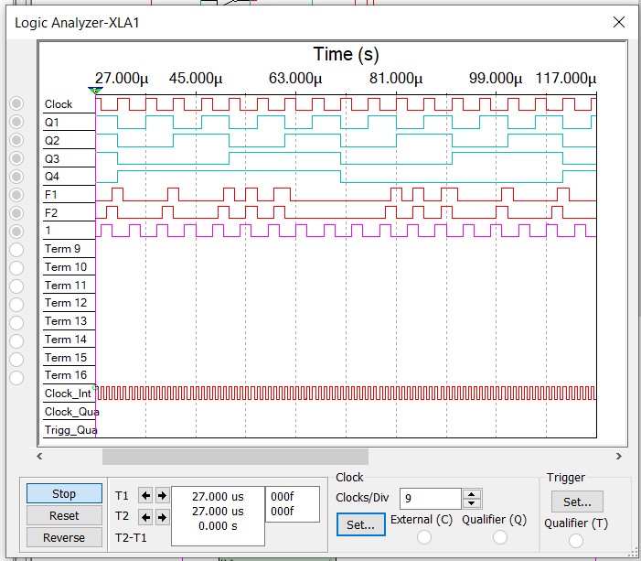

Рисунок 4 - временная диаграмма сигналов

Как видно из временной диаграммы, благополучно удалось избавиться от помех (при условии, что считывание сигнала на выходе происходит при положительном фронте стробирующего сигнала).

**Часть 3.**

Устраним помехи в схеме с помощью синхронизации приема выходных

сигналов логических схем в синхронные триггеры (рисунок 5).

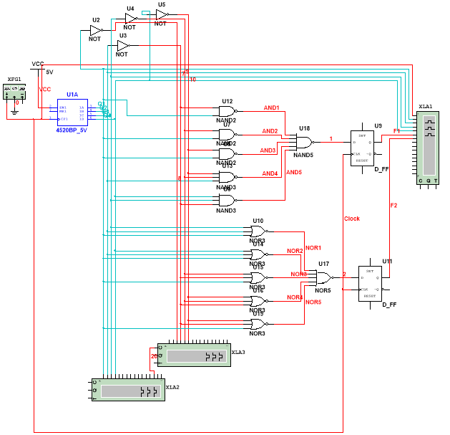

Рисунок 5 - Схема с синхронизацией приема выходных сигналов

С помощью временной диаграммы сигналов убедимся, что помехи удалось устранить, причем учтем отставание выходного сигнала от входного на 1 такт (рисунок 6).

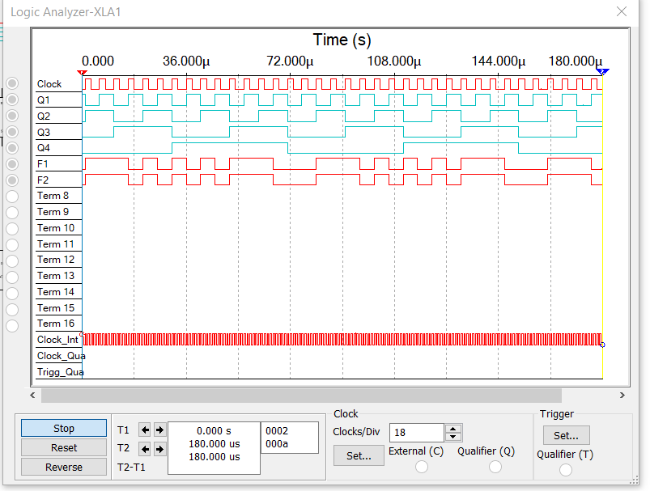

Рисунок 6 - Временная диаграмма сигналов

**Вывод:** Я изучил минимизацию логических функций, синтез комбинационных схем, а также методы борьбы с ложными сигналами, в комбинационных и последовательностных схемах.